На границе Европы и Азии

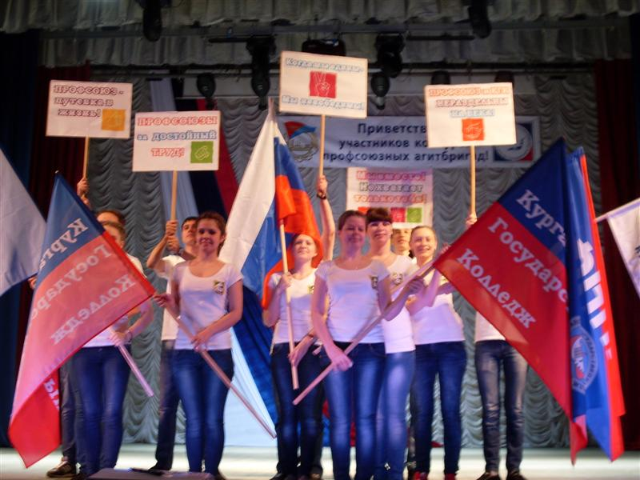

В прошедшие выходные на границе Европы и Азии в г. Первоуральске во Дворце культуры и техники ОАО «Первоуральский новотрубный завод» Свердловской области состоялся V Всероссийский конкурс профсоюзных агитбригад «За достойный труд».
Для участия в конкурсе прибыло 22 агитбригады из 15 городов России - Свердловской, Курганской, Челябинской, Тюменской областей, Пермского края, Удмуртсткой республики, Санкт-Петербурга и отраслевых профсоюзов ГМПР, работников культуры, трудящихся авиационной промышленности, работников радиоэлектронной промышленности, «Электропрофсоюза», работников строительства и промышленности стройматериалов.
Курган представляли сразу две профсоюзные агитбригады – первичной профсоюзной организации студентов Курганского государственного колледжа и областной организации профсоюза работников оборонной промышленности, которые стали победителями областного конкурса агитбригад 5 апреля нынешнего года.
Возглавлял компетентное жюри советник заместителя председателя ФНПР, заслуженный работник культуры РФ – Боровичев С.И.
Главными требованиями к выступлению агитбригад выдвигалось: пропаганда профсоюзного движения, отражение деятельности профсоюзов по защите трудовых прав и социально-экономических интересов работников, прославление созидательного и достойного труда, агитация в члены профсоюза и др.
Жюри оценивало не только пропаганду профсоюзного движения, агитационный уровень сценария и его актуальность, но и сценическое мастерство участников, использование наглядного агитационно-пропагандистского материала.
Наши агитбригады достойно выступили и стали лауреатами конкурса.
Жюри отметило агитбригаду Курганского госколледжа «За популяризацию профсоюзного движения» и вручило специальный приз профсоюзного комитета ОАО «Первоуральский новотрубный завод»- фотоаппарат, а команду «Курганмашзавода» «За лучшую песню».
Гран-при Всероссийского конкурса присужден агитбригаде «Энергетик» Верхнетагильской ГРЭС.
Поздравляем команду Курганского госколледжа и желаем дальнейших успехов!

Пресс-служба ФПКО.

